类-实验步骤

1.Scala入门:类
类和对象是Java、C++等面向对象编程的基础概念。类是用来创建对象的蓝图。定义好类以后，就可以使用new关键字来创建对象。

1.1简单的类
最简单的类的定义形式是：

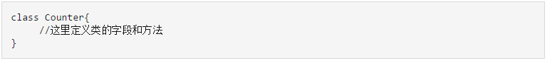

然后，就可以使用new关键字来生成对象：

1.2给类增加字段和方法
下面我们给这个类增加字段和方法：

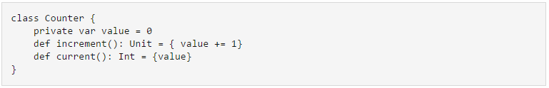

在上面定义中，我们把value字段设置为private，这样它就成为私有字段，外界无法访问，只有在类内部可以访问该字段。如果字段前面什么修饰符都没有，就默认是public，外部可以访问该字段。对于类而言，我们并不需要声明为public，Scala文件中包含的多个类之间，都是彼此可见的。
对于方法的定义，是通过def实现的。上面的代码“def increment(): Unit = { value += 1}”中，increment()是方法，没有参数，冒号后面的Unit是表示返回值的类型，在Scala中不返回任何值，那么就用Unit表示，相当于Java中的void类型。方法的返回值，不需要靠return语句，方法里面的最后一个表达式的值就是方法的返回值，比如，上面current()方法里面只有一条语句“value”，那么，value的值就是该方法的返回值。
因为increment()方法只是对value的值进行了增加1的操作，并没有返回任何值，所以，返回值类型是Unit。Unit后面的等号和大括号后面，包含了该方法要执行的具体操作语句。如果大括号里面只有一行语句，那么也可以直接去掉大括号，写成下面的形式：

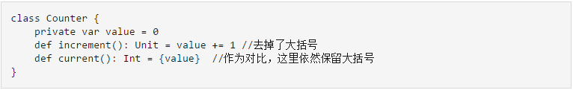

或者，还可以去掉返回值类型和等号，只保留大括号，如下：

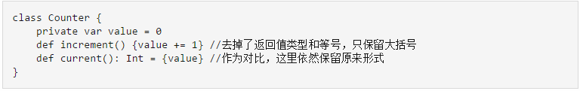

1.3创建对象
下面我们新建对象，并调用其中的方法：

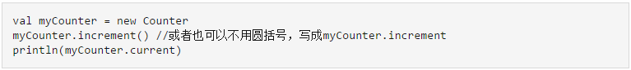

从上面代码可以看出，Scala在调用无参方法时，是可以省略方法名后面的圆括号的。

1.4编译和执行
现在，让我们把上面完整的代码拿到Linux系统中执行。请在登录Linux系统后，打开命令行终端（可以使用快捷组合键Ctr+Alt+T，快速打开命令行终端），进入到“/usr/local/scala/mycode”目录下，然后使用vim编辑器新建一个TestCounter.scala代码文件，如下：

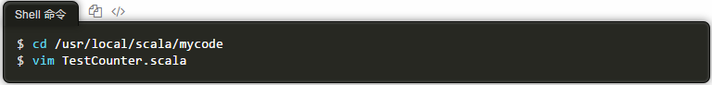

在TestCounter.scala中输入以下代码：

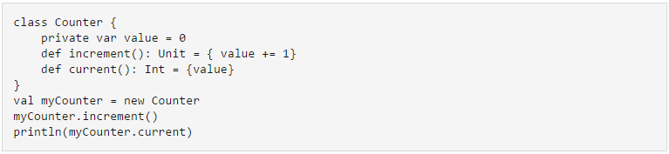

保存后退出vim编辑器。然后，使用scala命令执行这个代码文件：

上面命令执行后，会在屏幕输出“1”。
这是在Linux的Shell命令中执行。实际上，我们也可以进入到Scala解释器下面去执行，首先启动Scala解释器，如下：

这时就进入了scala命令提示符状态，可以在里面输入如下命令：

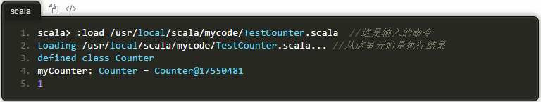

完成上面操作以后，我们可以退出Scala解释器，回到Linux系统的Shell命令提示符状态，退出Scala解释器的命令如下：

下面，我们尝试一下，看看是否可以使用scalac命令对这个TestCounter.scala文件进行编译，如下：

执行上述scalac命令后，你会发现，会出现一堆错误，无法编译。为什么呢？因为，当我们使用scalac命令对TestCounter.scala进行编译时，必须要求把声明（比如val myCounter = new Counter以及myCounter.increment()等）都封装在对象中，这也是JVM字节码的要求。但是，在TestCounter.scala中，这些声明都没有被封装在对象中，所以，无法编译。
不过，如果我们确实需要把TestCounter.scala编译为JVM字节码，那么，可以使用下面命令：

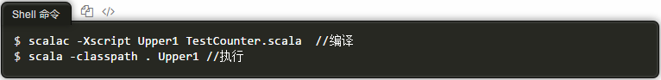

执行后会在屏幕上返回结果：1。在上面代码中，-Xscript后面跟着的名称Upper1是你自己定义的main类名称，你愿意起个名字叫Upper2，也是可以的。
好了，还记得我们在前面给大家介绍的HelloWorld程序吗？当时用的是一个包含了main()方法的大家比较熟悉的JVM应用程序，这种方式是本教程中推荐使用的方式，现在，我们采用这种方式重新编写上面的代码。
请在Linux系统的Shell命令提示符状态下，进入到“/usr/local/scala/mycode”目录下，然后使用vim编辑器新建一个TestCounterJVM.scala代码文件，如下：

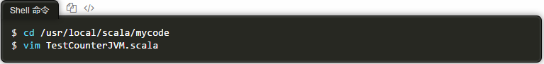

在TestCounterJVM.scala中输入以下代码：

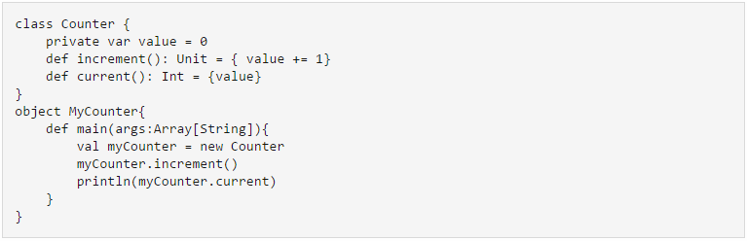

保存后退出vim编辑器。然后，使用scalac命令编译这个代码文件，并用scala命令执行，如下：

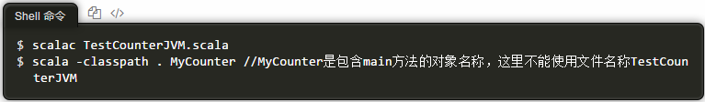

上面命令执行后，会在屏幕输出“1”。
现在我们对之前的类定义继续改进一下，让方法中带有参数。我们可以修改一下TestCounterJVM.scala文件：

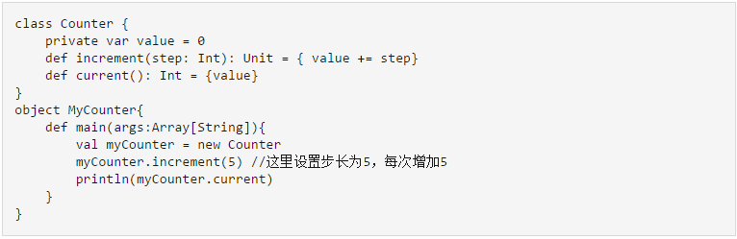

采用上面介绍的方法，编译执行这个文件，就可以得到执行结果是5。

1.5getter和setter方法
下面我们来看一下如何给类中的字段设置值以及读取值。我们知道，在Java中，这是通过getter和setter方法实现的。在Scala中，也提供了getter和setter方法的实现，但是并没有定义成getXxx和setXxx。
我们继续修改TestCounterJVM.scala文件：

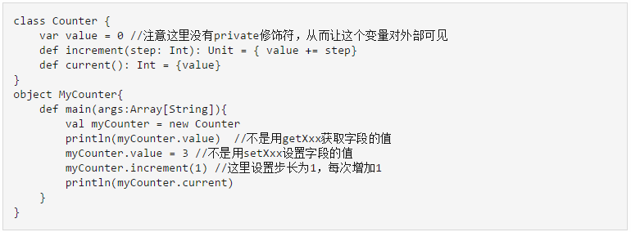

编译执行这个文件，就可以得到两行执行结果，第一行是0，第二行是4。
但是，我们都知道，在Java中，是不提倡设置这种公有(public)字段的，一般都是把value字段设置为private，然后提供getter和setter方法来获取和设置字段的值。那么，到了Scala中该怎么做呢？
我们先把value字段声明为private，看看会出现什么效果，继续修改TestCounterJVM.scala文件：

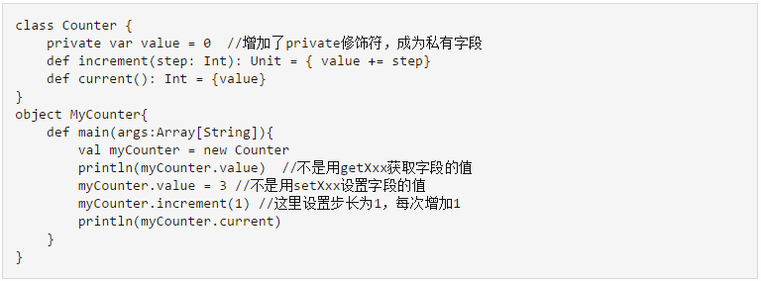

现在我们去用scalac命令编译上面的代码，就会报错，会出现“error:variable value in class Counter cannot be accessed in Counter”这样的错误信息。因为，value字段前面用了修饰符private，已经成为私有字段，外部是无法访问的。
那么，value变成私有字段以后，Scala又没有提供getter和setter方法，怎么可以访问value字段呢？解决方案是，在Scala中，可以通过定义类似getter和setter的方法，分别叫做value和value_=，具体如下：

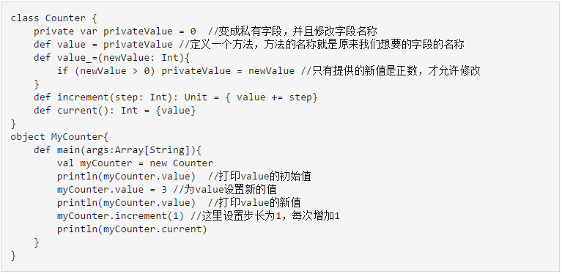

编译执行这个文件，就可以得到三行执行结果，第一行是0，第二行是3，第三行是4。

1.6辅助构造器
Scala构造器包含1个主构造器和若干个（0个或多个）辅助构造器。
我们首先认识一下辅助构造器。辅助构造器的名称为this，每个辅助构造器都必须调用一个此前已经定义的辅助构造器或主构造器。
下面定义一个带有辅助构造器的类，我们对上面的Counter类定义进行修改：

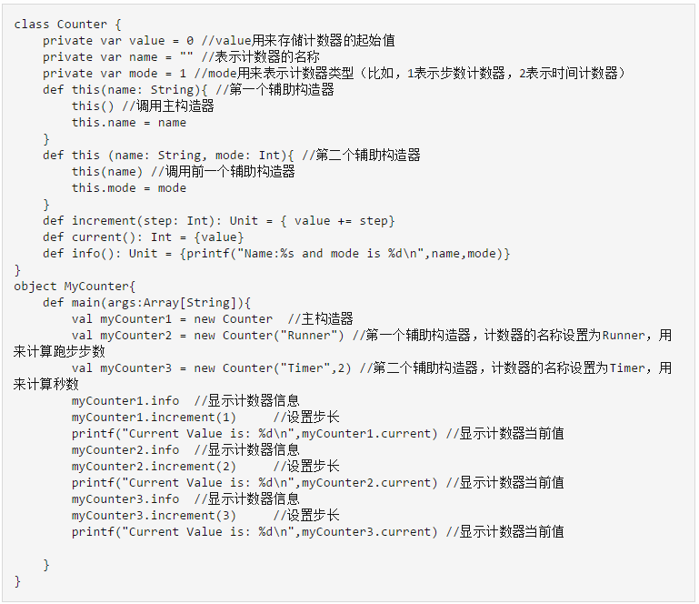

编译执行上述代码后，得到如下结果：

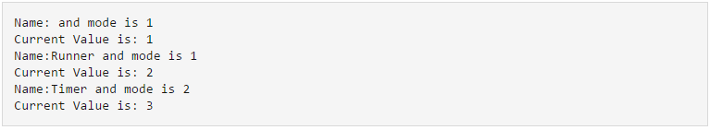

1.7主构造器
Scala的每个类都有主构造器。但是，Scala的主构造器和Java有着明显的不同，Scala的主构造器是整个类体，需要在类名称后面罗列出构造器所需的所有参数，这些参数被编译成字段，字段的值就是创建对象时传入的参数的值。
对于上面给计数器设置name和mode的例子，刚才我们是使用辅助构造器来对name和mode的值进行设置，现在我们重新来一次，这次我们转而采用主构造器来设置name和mode的值。

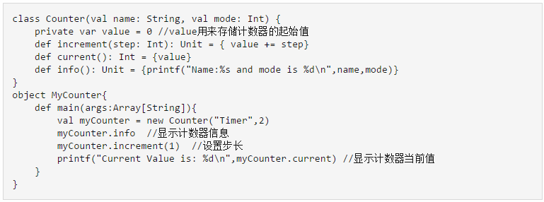

编译执行上述代码后，得到如下结果：

